**PROPUESTA ECONOMICA**

SEÑORES:

**UNIDAD DE ABASTECIMIENTO**

UNIVERSIDAD NACIONAL DE INGENIERIA - UNI

PRESENTE. -

Estimados Señores:

Por medio del presente, en calidad de postor para la contratación de SERVICIO DE ANALISIS DE SISTEMAS y después de haber revisado las **especificaciones técnicas y/o términos de referencia** proporcionadas por la Unidad de Abastecimiento de la UNIVERSIDAD NACIONAL DE INGENIERIA - UNI, hago llegar mi propuesta económica por el costo total que asciende a S/4500 Soles, incluido todos los impuestos de ley y otros gastos que pudieran incidir en la ejecución de la prestación.

Forma de pago:

El servicio se pagará en tres armadas con pagos iguales, a la conformidad de cada entregable.

Plazo de Ejecución del Servicio:

El servicio se prestará en un plazo de hasta 35 días calendario, contados a partir del día siguiente de la notificación de la orden de servicio.

- Primer entregable hasta los 05 días calendario contabilizados a partir del día siguiente de la notificación de la orden de servicio.

- Segundo entregable hasta los 15 días calendario contabilizados a partir del día siguiente de la notificación de la orden de servicio.

- Tercer entregable hasta los 35 días calendario contabilizados a partir del día siguiente de la notificación de la orden de servicio

Lima, 05 de marzo de 2024

……………………………..…….

Salazar Pizarro, Anderson Andres

RUC N° 1075077261 / DNI N° 75077262

Teléfono N°923876397**.**

Correo Electrónico: andres.salazar.pizarro@hotmail.com

**DECLARACION JURADA DEL PROVEEDOR**

**(SOLO PARA PERSONAS NATURALES - LOCACION DE SERVICIOS)**

SEÑORES:

**UNIDAD DE ABASTECIMIENTO**

UNIVERSIDAD NACIONAL DE INGENIERIA - UNI

PRESENTE. -

El que se suscribe, Salazar Pizarro Anderson Andres, identificado con DNI N° 75077262, al amparo de lo dispuesto por los Artículos 41° y 42° de la Ley N° 27444 – Ley del Procedimiento Administrativo General, y en pleno ejercicio de mis derechos ciudadanos, DECLARO BAJO JURAMENTO:

1. No me encuentro con inhabilitación vigente para prestar servicios al Estado, conforme al REGISTRO NACIONAL DE SANCIONES CONTRA SERVIDORES CIVILES – RNSSC.
2. No encontrarme inscrito en el Registro de Deudores Alimentarios Morosos del Poder Judicial – REDAM.
3. No encontrarme inscrito en el Registro de Deudores de Reparaciones Civiles – REDERECI.
4. No estar Impedido para ser postor o contratista, expresamente previstos por las disposiciones legales y reglamentarias sobre la materia.
5. Conocer que está prohibido percibir del Estado Peruano más de una remuneración por cualquier tipo de ingreso y que es incompatible la percepción simultánea de remuneración y pensión por servicios prestados al Estado, salvo las excepciones permitidas por la Ley (por función docente y la percepción de dietas por participación en un directorio de entidad del Estado).
6. No me encuentro con inhabilitación o sanción del colegio profesional, de ser el caso.

En ese sentido, de encontrarme en algunos de los supuestos de impedimento previstos en el presente documento, acepto la nulidad de vínculo contractual a que hubiera lugar, sin perjuicio de las acciones que correspondan.

Asimismo, manifiesto que lo mencionado responde a la verdad de los hechos y tengo conocimiento, que, si lo declarado es falso, estoy sujeto a los alcances de lo establecido en el Artículo 411° del Código Penal, que prevé pena privativa de libertad de hasta (4) años, para los que hacen, en un procedimiento administrativo, una falsa declaración en relación a hechos o circunstancias que le corresponde probar, violando la presunción de veracidad establecida por Ley.

Lima, 05 de marzo de 2024

____________________________

Salazar Pizarro, Anderson Andres

DNI Nº 75077262

**DECLARACION JURADA PARA PREVENIR CASOS DE NEPOTISMO**

**(SOLO PARA PERSONAS NATURALES – LOCACION**

**DE SERVICIOS)**

DATOS DEL DECLARANTE:

|  |  |  |
| --- | --- | --- |
| APELLIDOS Y NOMBRES: Salazar Pizarro Anderson Andres | | RUC: 10750772621 |
| DOMICILIO LEGAL: ASENT.H. AGROPECUARIA LA ROCA NVA MZ V LT 3 | | |
| TELF. FIJO / MÓVIL: 923876397 | E-MAIL: andres.salazar.pizarro@hotmail.com | |

DECLARO QUE AL MOMENTO DE SUSCRIBIR EL PRESENTE DOCUMENTO:

* 1. Tengo conocimiento de las disposiciones contenidas en las siguientes normas legales:

1. Ley Nº 26771, publicado el 15.04.97, que establece la prohibición de ejercer la facultad de nombramiento y contratación de personal en el sector público en casos de parentesco.
2. Decreto Supremo Nro. 021-2000-PCM, publicado el 30.07.00, que aprueba el Reglamento de la Ley Nº 26771.
3. Decreto Supremo Nro. 017-2002-PCM, publicado el 08.03.02, que modifica el Reglamento de la Ley Nº 26771.
4. Decreto Supremo Nro. 034-2005-PCM, publicado el 07.05.05, que modifica el Reglamento de la Ley Nº 26771 y dispone el otorgamiento de la declaración jurada para prevenir casos de nepotismo.
5. Ley Nº 31299, Ley que modifica la Ley 26771, publicado el 21.07.2021, que establece la prohibición de ejercer la facultad de nombramiento y contratación de personal en el sector público en casos de parentesco.
6. En consecuencia, DECLARO BAJO JURAMENTO que NO tengo parientes hasta el cuarto grado de consanguinidad y/o segundo de afinidad y/o vínculo conyugal, con trabajador(es) de la UNIVERSIDAD NACIONAL DE INGENIERIA - UNI.
   1. En el caso de haber consignado una respuesta afirmativa, declaro que la (s) persona (s) con quien (es) me une el vínculo antes indicado es (son):

|  |  |  |  |
| --- | --- | --- | --- |
| **APELLIDOS Y NOMBRES** | **DEPENDENCIA / FACULTAD** | **CARGO** | **PARENTESCO** |
|  |  |  |  |
|  |  |  |  |
|  |  |  |  |

La presente declaración jurada se formula en cumplimiento de lo dispuesto en el artículo 4-A del Reglamento de la Ley Nº 26771, incorporado mediante Decreto Supremo Nro. 034-2005-PCM.

Lima, 05 de marzo de 2024

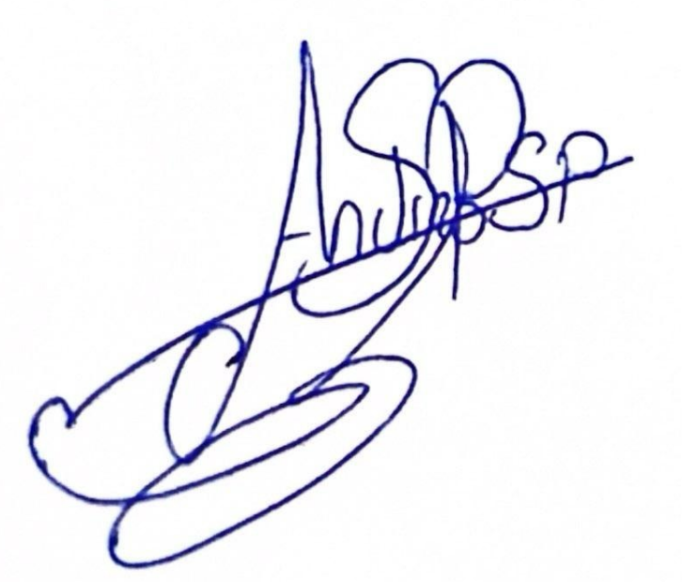

____________________________

Salazar Pizarro, Anderson Andres

RUC Nº 10750772621

**CARTA DE AUTORIZACION (CCI)**

**(PARA EL PAGO CON ABONOS EN LA CUENTA BANCARIA DEL PROVEEDOR)**

Señores

**UNIDAD DE ABASTECIMIENTO**

UNIVERSIDAD NACIONAL DE INGENIERIA - UNI

Presente**.-**

**Asunto**: Autorización para el pago con abonos en cuenta

Por medio de la presente, comunico a usted que el número de **CODIGO DE CUENTA INTERBANCARIA (CCI)** que consta de **(20 DIGITOS) es:**

|  |  |  |  |  |  |  |  |  |  |  |  |  |  |  |  |  |  |  |  |
| --- | --- | --- | --- | --- | --- | --- | --- | --- | --- | --- | --- | --- | --- | --- | --- | --- | --- | --- | --- |
| 0 | 0 | 2 | 1 | 9 | 4 | 1 | 0 | 0 | 3 | 2 | 5 | 4 | 8 | 6 | 0 | 7 | 2 | 9 | 2 |

Agradeciéndole se sirva disponer lo conveniente de manera que los pagos a nombre de mi representada sean abonados en la cuenta que corresponde al indicado CCI – Cuenta de Ahorros en SOLES del BANCO:

|  |  |
| --- | --- |
| **NOMBRE DEL BANCO:** | Banco de Crédito del Perú (BCP) |

|  |  |
| --- | --- |
| **PROVEEDOR:** | Salazar Pizarro Anderson Andres |

**(Indicar el nombre o razón social del proveedor titular de la cuenta)**

|  |  |
| --- | --- |
| **RUC Nro:** | **10750772621** |

**Nota: EL CCI DEBE ESTAR VINCULADO AL RUC (deberá efectuar el trámite en su Entidad bancaria, a fin de relacionar su número de RUC con su cuenta de ahorros)**

Lima, 05 de marzo de 2024.



_________________________

Salazar Pizarro Anderson Andres

RUC Nº 10750772621